Médico en Cirugía General y Digestiva y cirujano de la Unidad de Cirugía Oncológica y Trasplantes de Hígado y Páncreas en el Hospital Universitario Reina Sofía de Córdoba

El Dr. Álvaro Arjona, nuevo coordinador del Grupo de Cirugía Oncológica Peritoneal de la Asociación Española de Cirujanos

- Desde su nuevo cargo gestionará los proyectos y actividades del grupo de trabajo

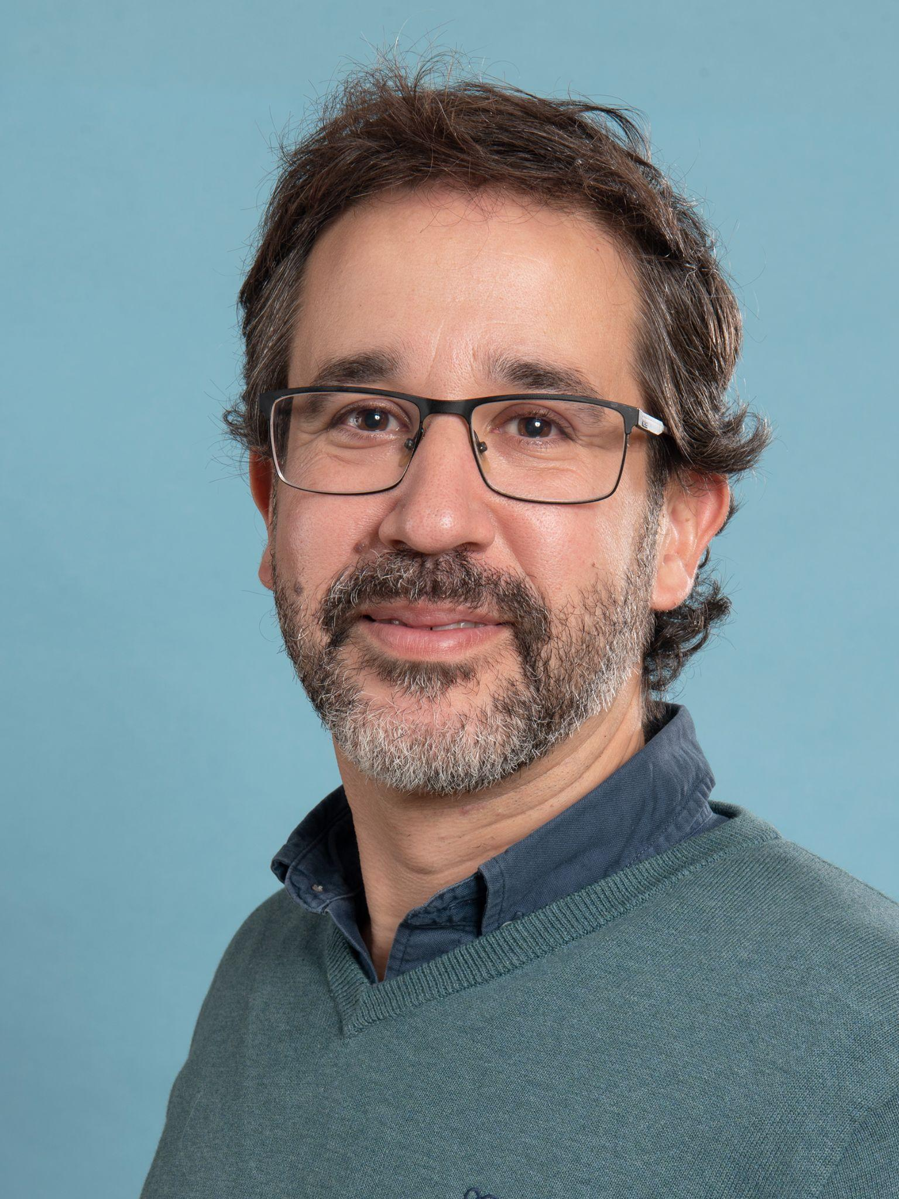
Madrid, 25 de enero de 2023. El Dr. Álvaro Arjona, facultativo especialista en Cirugía General y Digestiva y cirujano de la Unidad de Cirugía Oncológica y Trasplantes de Hígado y Páncreas en el Hospital Universitario Reina Sofía de Córdoba, ha sido nombrado coordinador del Grupo Cirugía Oncológica Peritoneal de la Asociación Española de Cirujanos.

Además de su labor como médico, el Dr. Álvaro Arjona es profesor asociado de la Facultad de Medicina de la Universidad de Córdoba en el Departamento de especialidades Médico-Quirúrgicas y tutor clínico en especialidades quirúrgicas en el Hospital Universitario Reina Sofía. Además, fue miembro del Comité de expertos europeos en tratamiento de Pseudomixoma Peritoneal.

Como investigador, es autor de más de 80 publicaciones internacionales, con un índice H actualmente de 16. Ha participado en 9 proyectos de subvención pública competitiva siendo investigador principal en 4 de ellos, ha sido el investigador principal y coordinador de un proyecto independiente, y además cuenta con una patente.

Sobre la Asociación Española de Cirujanos
La AEC es una sociedad científica sin ánimo de lucro que tiene como finalidad contribuir al progreso de la cirugía en todos sus aspectos, promoviendo la formación, el desarrollo y el perfeccionamiento profesional de los cirujanos, procurando la mejor calidad en la asistencia a los pacientes y fomentando la docencia y la investigación. Fundada en Madrid en 1935, actualmente cuenta con más de 5.000 socios y colabora con otras sociedades y entidades científicas, participando activamente en órganos como la Federación de Asociaciones Científico Médicas Españolas (FACME), European Union of Medical Specialists (UEMS) y la Comisión Nacional de la Especialidad.
www.aecirujanos.es

CONTACTO DE COMUNICACIÓN

Actitud de Comunicación
Cinthia Mañana
Teléfono: 91 302 28 60
Email: Cinthia.manana@actitud.es

